Работа № 2
Задание:
Составить линейный алгоритм и программу, в которой вводятся исходные данные, вычисляются заданные арифметические выражения и выводятся на экран дисплея результаты вычислений (исходные данные выбираются произвольно).

Вариант 1
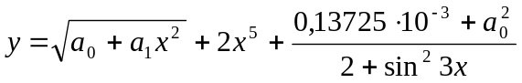; 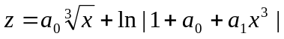
Вариант 2
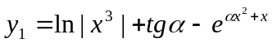; 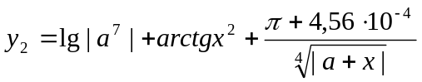
Вариант 3
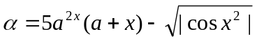; 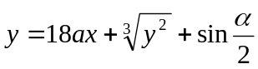
Вариант 4
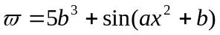; 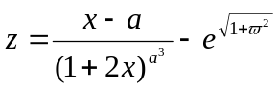
Вариант 5
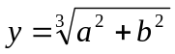; 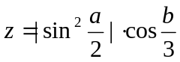; 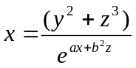
Вариант 6
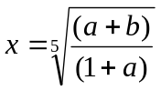; 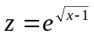; 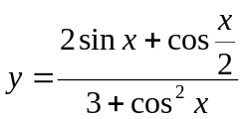
Вариант 7
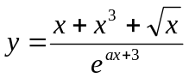; 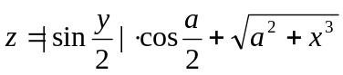
Вариант 8
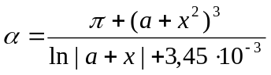; 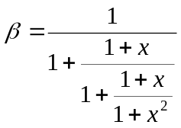
Вариант 9
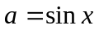; 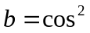; 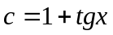;
Вариант 10
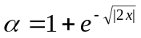; 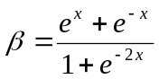; 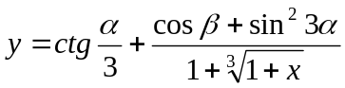
Вариант 11
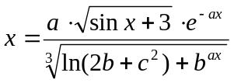; 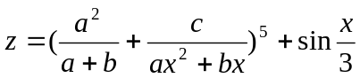
Вариант 12

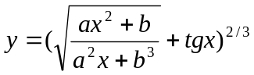
Вариант 13
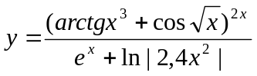; 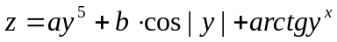
Вариант 14
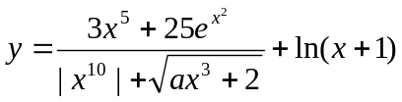; 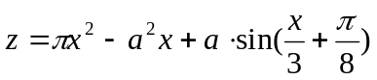
Вариант 15
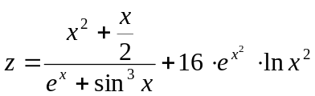; 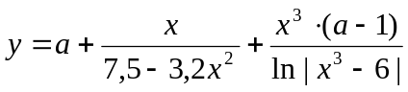
Вариант 16
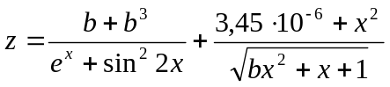; 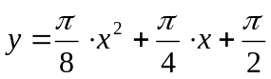
Вариант 17
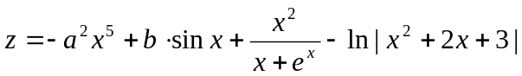; 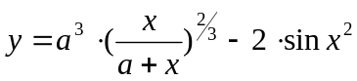
Вариант 18
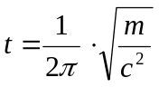; 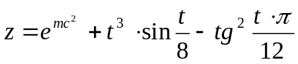
Вариант 19
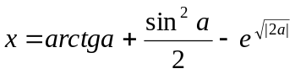; 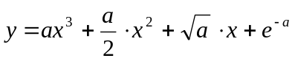
Вариант 20
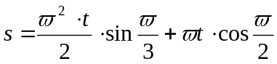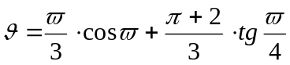
Вариант 21
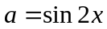; 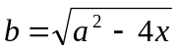; 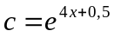; 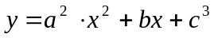
Вариант 22
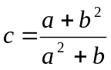; 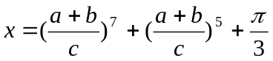
Вариант 23
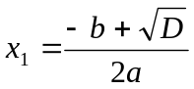; 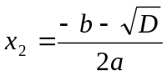, где 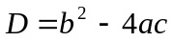
Вариант 24
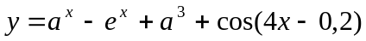; 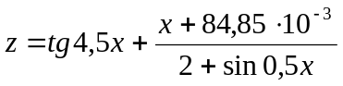
Вариант 25
 